Práctica Neoclasicismo

1. Ahora leeremos un texto de uno de los escritores más característicos de la ilustración española, Gaspar Melchor de Jovellanos. Aunque este es un ejemplo incluido en una obra publicada a finales de siglo, es un buen ejemplo del tipo de texto que gana importancia en el siglo XVIII: el ensayo. De hecho, Jovellanos escribe numerosos documentos en prosa (apenas algunos literarios), de tipo pedagógico, político, económico, etc. En este caso se ocupa de un tema ya entonces polémico, la tauromaquia como espectáculo público. En primer lugar, tratad de sintetizar el tema de este texto.

2. Identificad la estructura de este texto argumentativo, justificándola.

3. Buscad ahora alguna contradicción en la argumentación que esgrime Jovellanos.

4. ¿Cuál diríais que es la finalidad de un texto de este tipo?

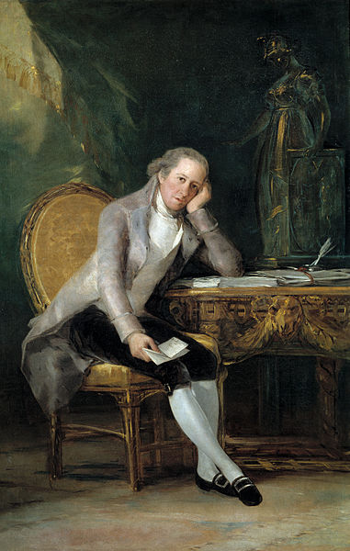Ilustración 1: Retrato de Gaspar Melchor de Jovellanos (Dominio Público)

"...Así corrió la suerte de este espectáculo, más o menos asistido o celebrado según su aparato, y también según el gusto y genio de las provincias que le adoptaron, sin que los mayores aplausos bastasen a librarle de alguna censura eclesiástica, y menos de aquella con que la razón y la humanidad se reunieron para condenarle. Pero el clamor de sus censores, lejos de templar, irritó la afición de sus apasionados, y parecía empeñarlos más y más en sostenerle, cuando el celo ilustrado del piadoso Carlos III lo proscribió generalmente, con tanto consuelo de los buenos espíritus como sentimiento de los que juzgan las cosas por meras apariencias.

Es por cierto muy digno de admiración que este punto se haya presentado a la discusión como un problema difícil de resolver. La lucha de toros no ha sido jamás una diversión, ni cotidiana, ni muy frecuentada, ni de todos los pueblos de España, ni generalmente buscada y aplaudida. En muchas provincias no se conoció jamás; en otras se circunscribió a las capitales, y dondequiera que fueron celebrados lo fue solamente a largos periodos y concurriendo a verla el pueblo de las capitales y tal cual aldea circunvecina. Se puede, por tanto, calcular que de todo el pueblo de España, apenas la centésima parte habrá visto alguna vez este espectáculo. ¿Cómo, pues, se ha pretendido darle el título de diversión nacional?

Pero si tal quiere llamarse porque se conoce entre nosotros desde muy antiguo, porque siempre se ha concurrido a ella y celebrado con grande aplauso, porque ya no se conserva en otro país alguno de la culta Europa, ¿quién podrá negar esta gloria a los españoles que la apetezcan? Sin embargo, creer que el arrojo y destreza de una docena de hombres, criados desde su niñez en este oficio, familiarizados con sus riesgos y que al cabo perecen o salen estropeados de él, se puede presentar a la misma Europa como un argumento de valor y bizarría española, es un absurdo. Y sostener que en la proscripción de estas fiestas, que por otra parte puede producir grandes bienes políticos, hay el riesgo de que la nación sufra alguna pérdida real, ni en el orden moral ni en el civil, es ciertamente una ilusión, un delirio de la preocupación. Es, pues, claro que el Gobierno ha prohibido justamente este espectáculo y que cuando acabe de perfeccionar tan saludable designio, aboliendo las excepciones que aún se toleran, será muy acreedor a la estimación y a los elogios de los buenos y sensatos patricios."

Gaspar Melchor de Jovellanos, Memoria para el arreglo de la policía de los espectáculos y diversiones públicas, y sobre su origen en España.

